# 4장 – HTTP Method / Get

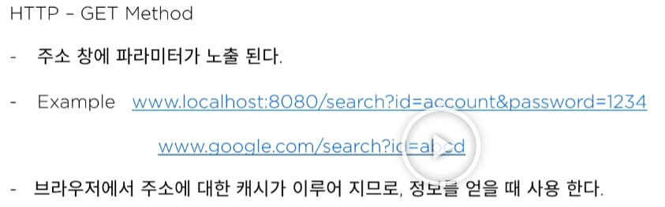

사용자들로부터 접속을 받기 위하여 주소를 설정해야 한다.

그런 주소들의 묶음을 모아 놓는 것을 Controller라고 부른다.

Spring에게 이곳은 Controller로 활용할 것이라고 알려주는 @RestController라는 Annotation을 달아준다.

그리고 이곳으로 들어올 API 주소를 Mapping 하기 위하여 @RequestMapping을 적어준다.

(url 주소가 class에서 RequestMapping 이 겹치는 것은 정상 실행된다,

단, method 단에서 url 주소가 RequestMapping이 겹치면 에러 발생한다. 어떤 주소로 매칭을 시켜야 할 지 모르기 때문.)

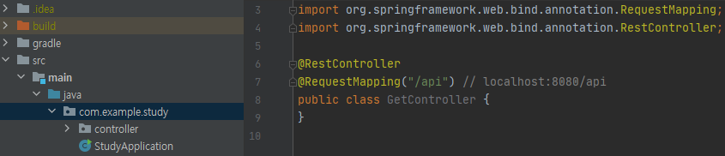

사용자의 요청에 대해서 한 가지 Method로 받아들일 수 있다.

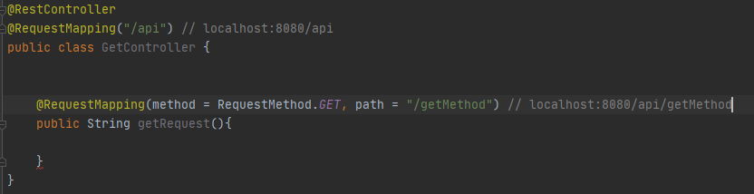

Get 파라미터의 인자를 @RequestParam 으로 받아올 수 있다.

RequestParameter의 이름과 method에서 받아야 하는 변수 이름이 다를 때,

‘@RequestParam(name = “password”) String pwd’ 처럼 사용하여 Mapping하여 사용할 수 있다.

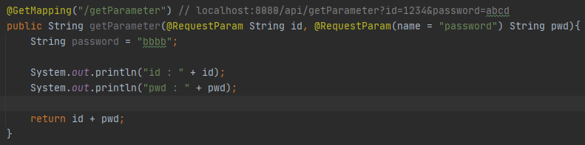

인자를 객체로 받는 방법 (받아야 할 파라메타가 많은 경우)

인자 클래스(SearchParam.java)를 만들고 get,set method와 생성자가 있어야 한다.

객체를 return하면 내장된 Jackson 라이브러리를 통하여 json 형태로 바꿔서 return하게 된다.

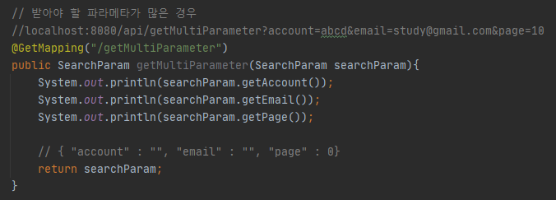

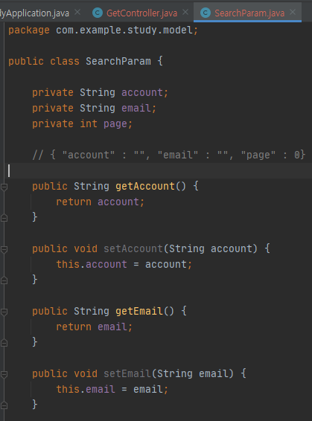



# 5장 Post Method

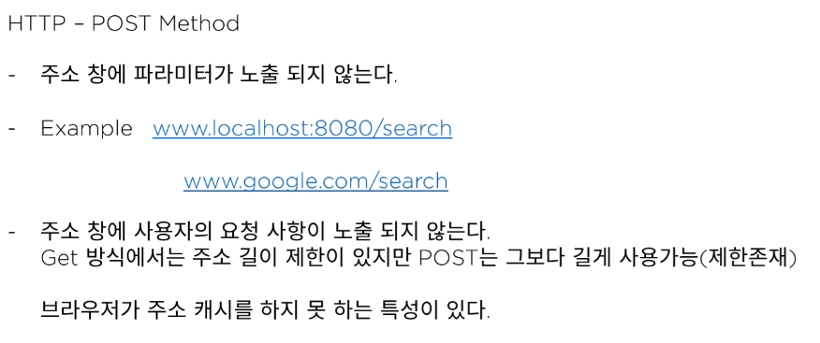

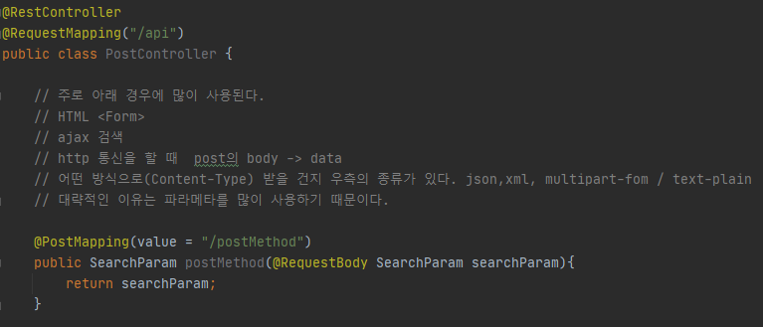

@PostMapping 으로 url mapping 하고, get과 다르게 method에서 @RequestBody annotation과 body값의 값을 받을 객체를 정의하여 Post method로 보낸 값을 받을 수 있다.

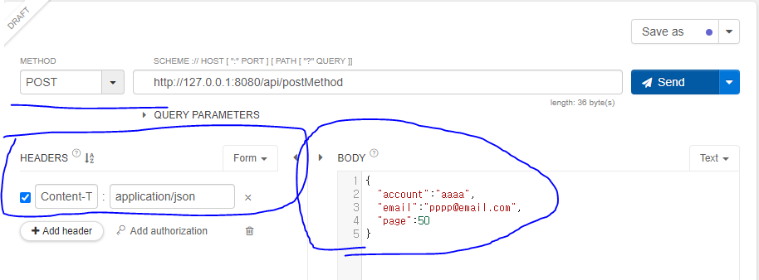

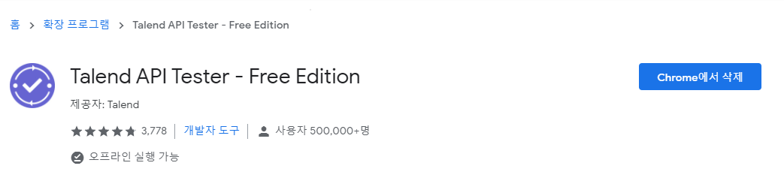

위는 크롬 웹스토어에서 RestAPI Test 위하여 사용하는 프로그램

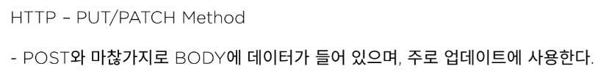

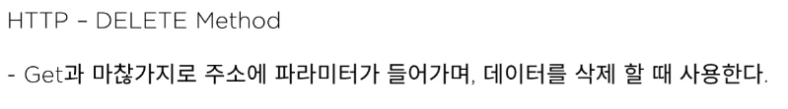

## REST의 개념

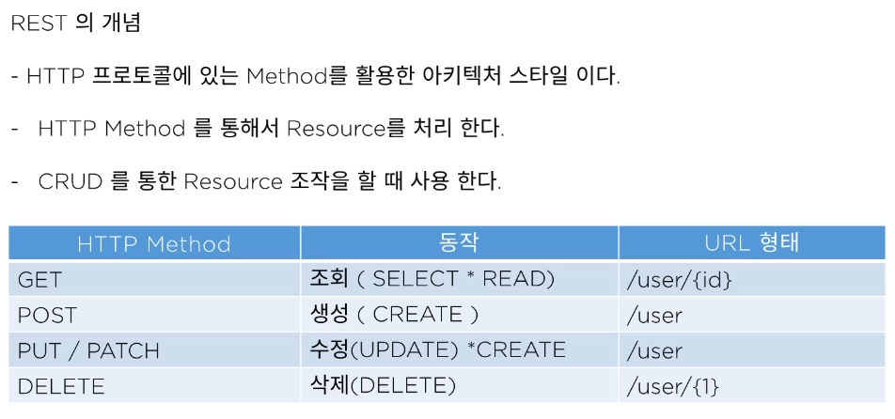

# 7장 Lombok 플러그인

AS-IS : 기존 클래스를 만든 후 생성자 + get/set method를 IDE의 generator 기능으로 생성하거나 직접 코딩하여야 했음.

더불어 생성자 + get/set 메서드 때문에 코드 라인이 길어져서 가독성이 떨어짐.

TO-BE : Lombok 플러그인을 설치하면 @Data 만 붙이면 기본생성자+get/set 메서드를 생성해준다. 더불어 코드상에서 보이지 않아서 가독성이 좋아진다.

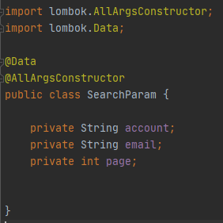

market에서 Lombok 설치하고, build.gradle에서 dependencies에 추가 해야 라이브러리 정상 사용 가능하다.

